Szakdolgozat / Diplomaterv

A szakdolgozat / diplomaterv végleges címe (célszerű tördeléssel – az összetartozó szavak egy sorban legyenek)

Hallgató Huba

Konzulens: Dr. Oktató Richárd

Évszám (aktualizálva)

Jelölésjegyzék
(minta, mindenki az általa használt változókra készítse el, és ABC-s sorrendben szerepeljenek a jelek. Mindenhol egyformán kell a jeleknek kinézniük (pl. ha vastag és dőlt, akkor itt a jelölésjegyzékben, minden egyenletben, diagramban, táblázatban és ábrán ilyen legyen))

Latin betűk, jelölések:
- A: F fluxus Jacobi-féle mátrixa;
- A: keresztmetszet [m²];
- a_{i,j}: A mátrix (i,j) eleme;
- B: G fluxus Jacobi-féle mátrixa;

Görög betűk, jelölések:
- : Runge-Kutta együttható;
- : sebességvektor iránya [°];
- : csillapítási tényező;

Indexek:
- be: belépés;
- I: belső számítási térben érvényes paraméter (Interior);
- i,j: térbeli indexek;
- in: bemenet (input);
- ki: kilépés;
- l: lapát;

Rövidítések:
- BÉ: belépő él;
- C^{t}: állandó (Constant);
- KÉ: kilépő él;
- k: kompresszor fokozat;

Tartalomjegyzék
(automatikus)
Jelölésjegyzék 1
Tartalomjegyzék 2
1 Bevezetés (Címsor 1) 3
1.1 Ábrák (Címsor 2) 3
1.2 Táblázatok (Címsor 2) 4
1.3 Szerkezet (Címsor 2) 4
1.3.1 A szerkezet (Címsor 3) 4
2 Hivatkozások (Címsor 2) 5
2.1 Irodalomhivatkozások 5
2.2 A szövegen belüli kereszthivatkozások 5
2.3 A dokumentum frissítése javasolt! (Címsor 2) 5
2.4 Egyenletek (Címsor 2) 5
Felhasznált irodalom (Címsor 1, számozás nélkül!) 6
1. Melléklet: Itt legyen címe a mellékletnek (Címsor 1) 7
2. Melléklet: A cím 8

Bevezetés (Címsor 1)
(szövegtörzs) Jelen dokumentum a szakdolgozatot, illetve diplomatervet készítő hallgatóknak szolgál mintául.
A beépített Stílusok alkalmazása kötelező! A címsorok, kép és táblázatfeliratok, ill. irodalomlista kész stílusonként vannak mentve. A sablontól csak indokolt esetben lehet kis mértékben eltérni.
A dolgozat szövegtörzse Normál stílusú legyen. A bekezdések előtt nem kell térköz, utánuk 6 pt lehet. A szövegtörzs sorkizárt legyen. A szöveg sorköze szimpla, az automatikus elválasztás legyen bekapcsolva (Lapelrendezés, Elválasztás, Automatikus).
A dolgozat nyelve magyar. A helyesírás ellenőrzés használata erősen javasolt (de a helyesírás-ellenőrzőt is kritikával kell néha kezelni, például egyes szóösszetételeket, mint „utasszám”, nem ismer).
A főfejezetek formátuma Címsor 1, előttük és utánuk legyen térköz (pl.: 12 és 6 pontos). A főfejezetek mindig külön oldalon kezdődjenek.
A további alfejezetek folytatólagosan következzenek; stílusuk (szintjüknek megfelelően) Címsor 2, 3 illetve 4. Betűtípusuk a fő fejezetcímekkel azonos, méretük a szintjüknek megfelelően csökkenjen. Legyen térköz-beállítás, de a szintnek megfelelően csökken.
A fejezetek decimális számozással legyenek ellátva, ehhez célszerű többszintű listaként beállítani a címsorokat, így a számozás automatikus.
Az oldalszámozás az oldalak alján, középen helyezkedjen el, és a tartalomjegyzéknél kezdődjön (de ott még nem szükséges megjeleníteni).
Felsorolások a szövegben a következő formában legyenek:
- fogalmazásmód: következetesen mindenütt vagy T/1-ben („az elvégzett vizsgálatunk azt mutatja”) vagy E/1-ben („meghatároztam”), szenvedő szerkezet kerülendő!
- a szövegben kerülni kell a CSUPA NAGYBETŰS, a félkövér és az aláhúzott részeket, az egységességre való törekvés érdekében.

Ábrák (Címsor 2)
Az ábrákat a szövegben helyezzük el. Az ábra alatt legyen feltüntetve középre rendezve az ábra száma, címe és forrásának megjelölése. Ha a forrásjelölés csak hivatkozás (pl.: [1]), akkor az az ábra címével egy sorban is lehet. A saját szerkesztést nem kell külön jelölni (!), de minden más forrást igen.
Az ábra előtt, utána és a képaláírás után térköz legyen beállítva. Az ábrára a folyó szövegben hivatkozni kell (1. ábra). Az ábra nevét célszerű képaláírásként beszúrni, így a számozás frissítése és az ábrajegyzék készítése automatikus lehet. Az ábrákat érdemes Word „vászonra” illeszteni (Beszúrás/Alakzatok/Új Vászon), ekkor könnyen lehet az ábrába beleírni vagy Word alakzatokat beszúrni (pl. nyilakat).
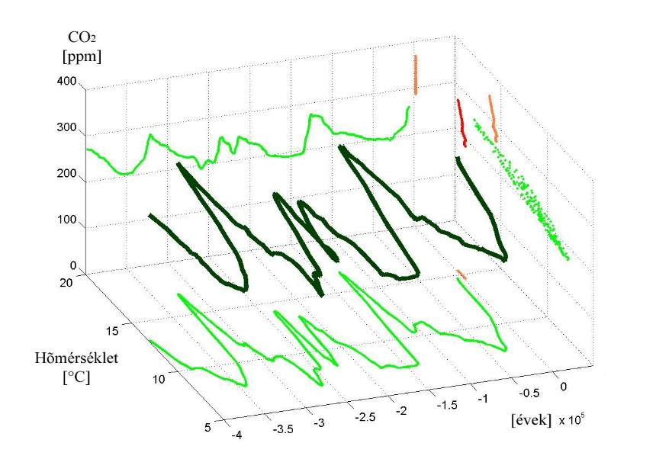
OK
OKOZAT
1. ábra: Az ábra címe (forrás: www.ezegyhonlapcim.hu vagy forrás: [2])

Táblázatok (Címsor 2)
A táblázatokat a szövegben kell elhelyezni, felette középre rendezve a táblázat számával, címéve és forrásának megjelölésével, hasonló módon, mint az ábráknál. A táblázatra a folyó szövegben hivatkozni kell (lásd 1. táblázat).

1. táblázat: A táblázat megnevezése (Képaláírás stílus)
Minta táblázat | Így is kinézhet egy táblázat
 | oszlop 1 | oszlop 2 | oszlop 3
 | 11 | 12 | 13
sor 2 | 21 | 22 | 23
sor 3 | 31 | 32 | 33
sor 4 | 41 | 42 | 43

Szerkezet (Címsor 2)
A dolgozat ajánlott szerkezete…

A szerkezet (Címsor 3)
A dolgozat javasolt felépítése a következő, Tartalomjegyzék; Bevezetés (itt kell leírni, miért kíván a hallgató az adott témakörrel foglalkozni, milyen műszaki igények vagy személyes okok motiválják a témaválasztást.); A jelenlegi állapot felmérésével foglalkozó fejezetek; majd az egyéni munkát tárgyaló fejezetek. Ezután egy rövid összefoglaló rész következik, melyben az elért eredmények foglalhatók össze. Mindenképpen szükséges irodalomjegyzék, amelyben a felhasznált irodalom kerül rögzítésre pontos formában.

Hivatkozások (Címsor 2)

Irodalomhivatkozások
A szövegtörzsben az idegen hivatkozásokra utaló szám legyen szögletes zárójelben, a számozásos hivatkozási módszer szerint, pl. [2]. A szó szerinti idézeteket természetesen idézőjellel is jelölni szükséges.

A szövegen belüli kereszthivatkozások
A szövegen belüli kereszthivatkozásokat a Hivatkozás/Kereszthivatkozás funkcióból érhetjük el!
Most hivatkozunk a második mellékletre: lásd 2. Melléklet.

A dokumentum frissítése javasolt! (Címsor 2)
A Word dokumentum kereszthivatkozásait (irodalomra, táblázatra, ábrára), illetve a tartalomjegyzékét frissíteni szükséges időnként, ahogy bővül a dokumentum vagy az időközben bekövetkezett módosítások miatt (pl. egy plusz ábra beszúrása). Ezt legegyszerűbben a mindent kijelölés parancs után (Ctrl+A) az F9 gomb lenyomásával érhetjük el!

Egyenletek (Címsor 2)
A dolgozatban a matematikai formulákat jobbra zárt kerek zárójelben elhelyezett szövegtörzzsel egyező betűméretű folyamatos számozással kell ellátni. Számozáshoz képest az egyenlet középre zárt, így érdemes rejtett (szegély nélküli) táblázatot használni (lásd alább).
$$\int_{0}^{t}{{\left(x\right)}^{2}dt}$$ | (1)
Másik egyenlet példa:
$$\frac{-b±\sqrt{b^{2}-4ac}}{2a}$$ | (2)
Hivatkozás a szövegből automatikus kereszthivatkozással (Hivatkozás menü / Kereszthivatkozás almenü) az adott egyenletre, pl. a másodfokú megoldó képletet a (2) egyenlet tartalmazza.

Felhasznált irodalom (Címsor 1, számozás nélkül!)
Megjegyzés az irodalomlistához: A hivatkozott irodalom szövegtörzzsel egyező méretű balra zárt szöveg, Normál (vagy azon alapuló) stílussal. A lista számozott (formátuma: [1]), így a hivatkozások a szövegben kereszthivatkozásként illeszthetők be. A hivatkozott mű címe félkövér, a könyv, folyóirat, konferencia kiadvány címe dőlt. Az internetes forrásoknál szerepeljen a letöltés dátuma is. Olyan részletességgel kell megadni a hivatkozásokat, hogy az egy harmadik fél számára azonnal beazonosítható és hozzáférhető legyen.
- Szerző Neve1, et al.: A hivatkozott mű címe Kiadvány jelölése 2016
- Minta internetes forrásra. http://teljes.hu/eleresi/utvonal.html, (letöltve 2016. hónap 30.)
- Smith, A. M. O., “High-Lift Aerodynamics,” Journal of Aircraft, 12. kötet, 6. szám, 501-530. oldalak, 1975.
- Stratford, B. S., “The Prediction of Separation of the Turbulent Boundary Layer,” Journal of Fluid Mechanics, 5. kötet, 2. szám, 1-16. oldalak, 1959.
- Zare, F., Veress, Á., “Derivation and Application of a New Equation for Design and Analysis of Triple Spool Mixed Turbofan Jet Engines with Verification,” Acta Polytechnica Hungarica, IF: 0.745, Q2 (2016), 13. kötet, 6 szám, 147-162. oldalak, http://www.uni-obuda.hu/journal/Zare_Veress_70.pdf (letöltve 2016. hónap 30.), 2016.
- Zare, F., Veress, Á., “Plausibility Check of the Inverse Design and Optimization Method for Cascade Flow by Means of ANSYS CFX Software”, Repüléstudományi Közlemények, on-line tudományos folyóirat, XXVII. szám, 2015/2. kötet, HU ISSN 1789-770X, 182-206. oldalak, 2015.
- Melléklet: Itt legyen címe a mellékletnek (Címsor 1)
A dolgozatban a melléklet sorszámára hivatkozhatunk. (lásd. 1. melléklet) A mellékletben kaphatnak helyet a dolgozat megértéséhez szükséges programlisták, katalóguslapok, nagyméretű (egészoldalas) képek, … stb.
- Melléklet: A cím

